Скрины переписки с редакторами накануне моего увольнения:

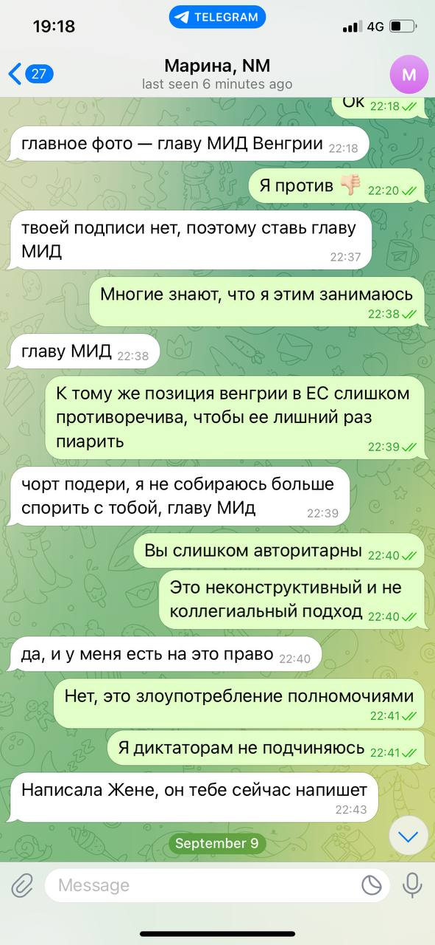

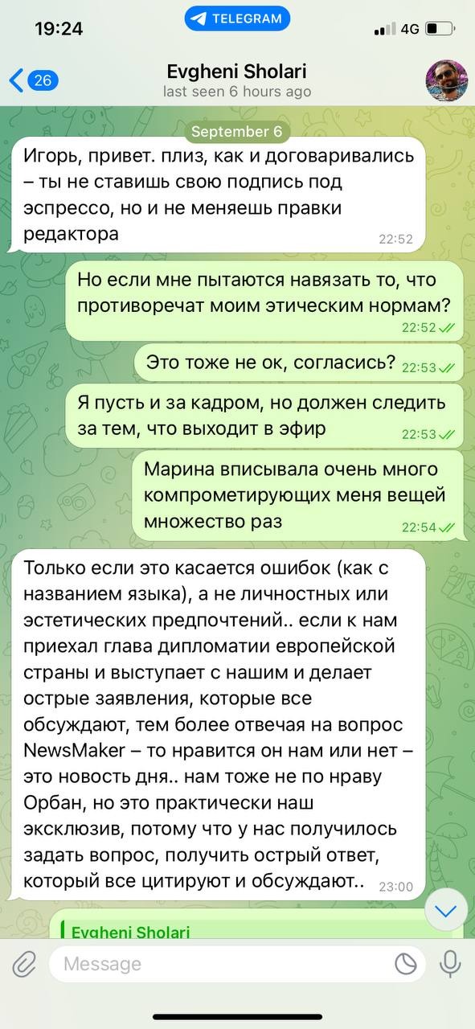

Пример унижения меня редактором Мариной в одной из переписок:
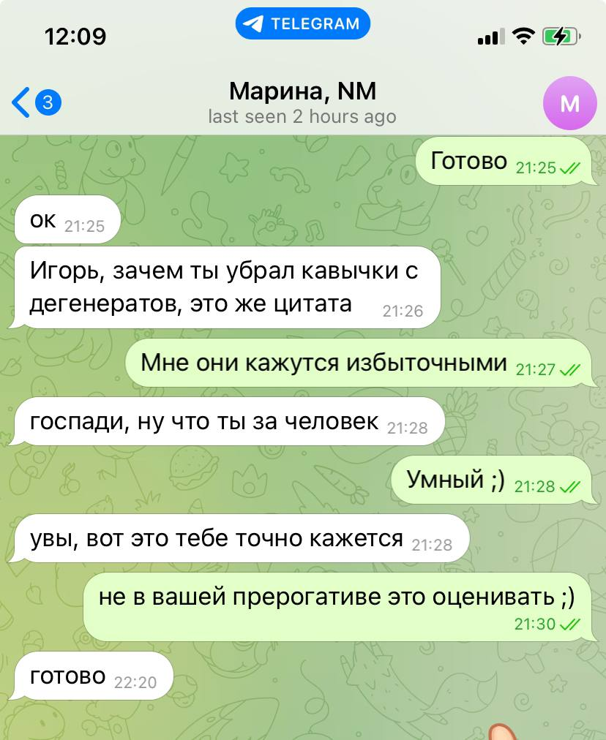

Переписка с заместителем народного адвоката Осканой Гуменной после случая с подписанием материала моим именем без моего ведома, а также непосредственно с редактором Мариной:
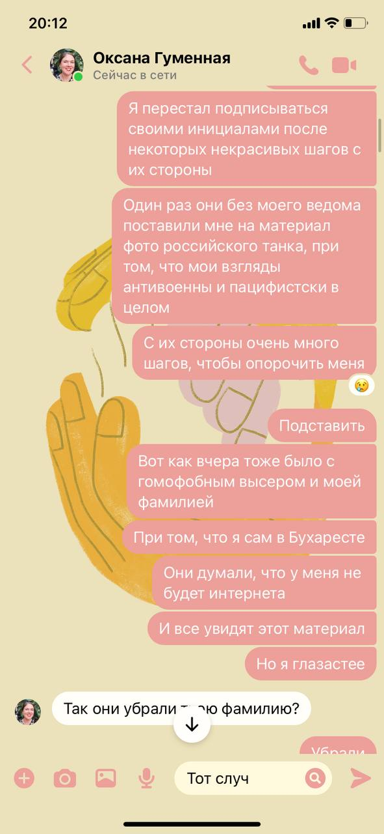

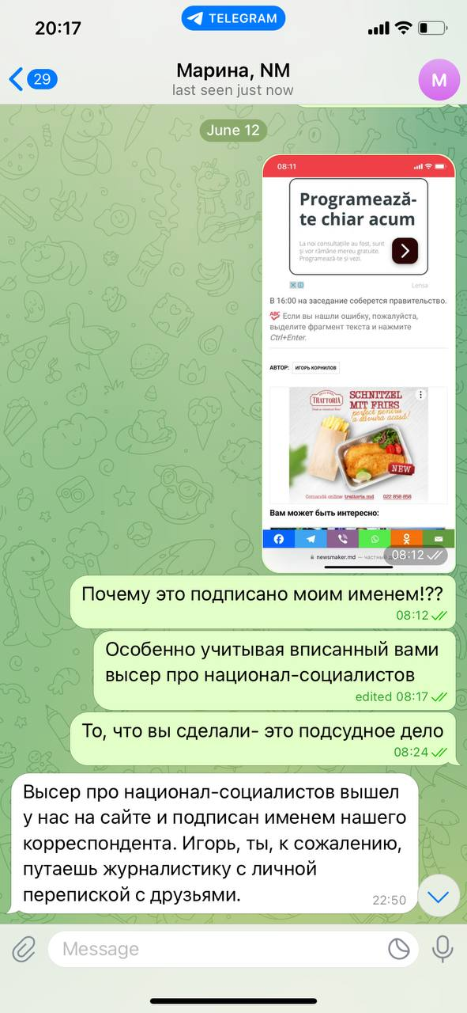

Сообщение о моем увольнении со стороны редактора Евгения Шоларь:
